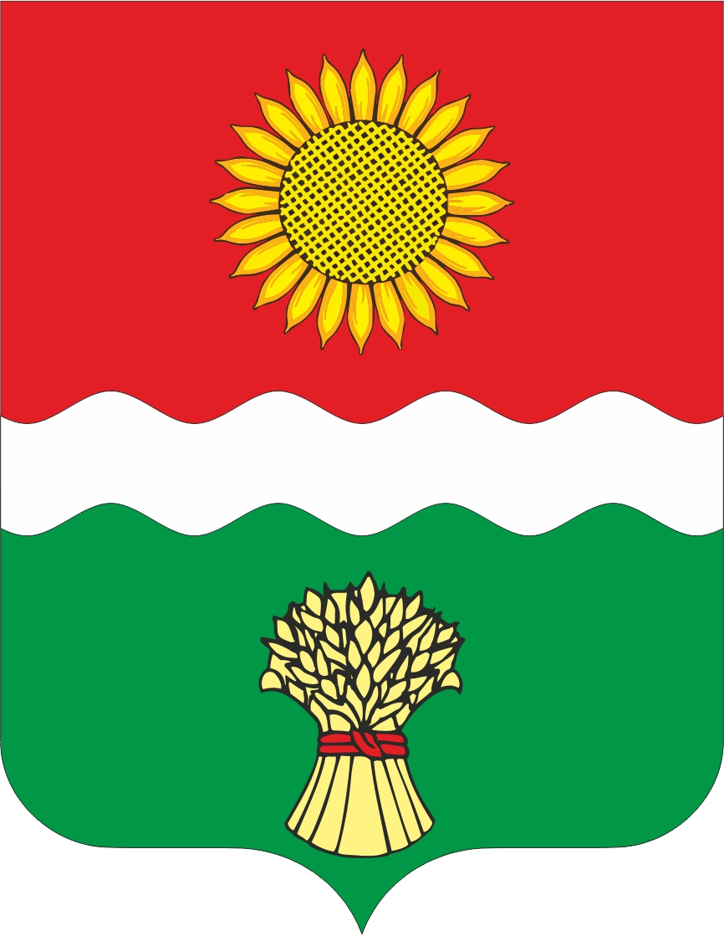 проект

РОССИЙСКАЯ ФЕДЕРАЦИЯ
РОСТОВСКАЯ ОБЛАСТЬ
НЕКЛИНОВСКИЙ РАЙОН
МУНИЦИПАЛЬНОЕ ОБРАЗОВАНИЕ
«БОЛЬШЕНЕКЛИНОВСКОЕ СЕЛЬСКОЕ ПОСЕЛЕНИЕ»

СОБРАНИЕ ДЕПУТАТОВ БОЛЬШЕНЕКЛИНОВСКОГО

СЕЛЬСКОГО ПОСЕЛЕНИЯ

РЕШЕНИЕ

О передаче имущества, находящегося в муниципальной собственности муниципального образования «Большенеклиновское сельское поселение» в муниципальную собственность муниципального образования «Неклиновский район»
«»______2024 года с. Большая Неклиновка

Руководствуясь Решением собрания депутатов Большенеклиновского сельского поселения № 199 от 04.08.2021г «Об утверждении перечня имущества, передаваемого из муниципальной собственности муниципального образования «Большенеклиновское сельское поселение» в муниципальную собственность муниципального образования «Неклиновский район», в соответствии с решением Собрания депутатов Большенеклиновского сельского поселения Неклиновского района от 28 декабря 2015 года №128 «О принятии Положения о порядке управления и распоряжения муниципальным имуществом муниципального образования « Большенеклиновское сельское поселение»

РЕШИЛО:

- Передать в муниципальную собственность муниципального образования «Неклиновский район» имущество пожарный гидрант в колодце, находящийся в муниципальной собственности муниципального образования «Большенеклиновское сельское поселение», установленный по адресу: с. Отрадное, ул. Ленина, 32, Неклиновского района, Ростовской области.
2. Настоящее решение вступает в силу с момента его официального опубликования.
3. Контроль за выполнением настоящего решения возложить на постоянную комиссию Собрания депутатов Большенеклиновского сельского поселения по аграрной политике, продовольствию и природопользованию, строительству, жилищно-коммунальному хозяйству и дорожному комплексу, экологии транспорту и связи.

Председатель Собрания депутатов –
Глава Большенеклиновского сельского поселения А.В. Кисляк

с. Большая Неклиновка
«»_____________ 2024 года
№

